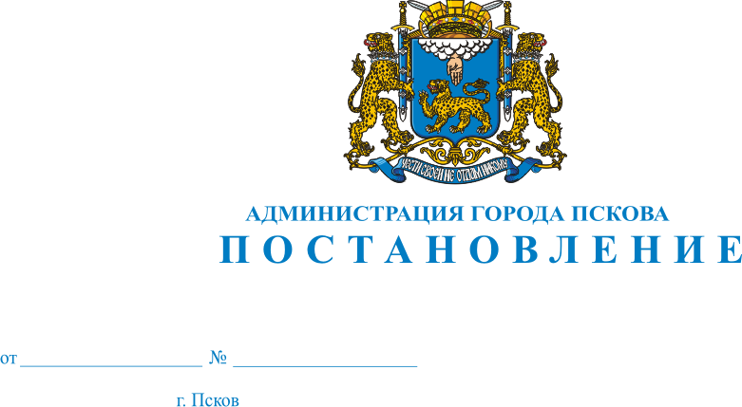
1932
10.09.2015

О проведении конкурсного отбора на предоставление субсидий социально ориентированным некоммерческим организациям на реализацию социальных проектов на территории муниципального образования «Город Псков»

В целях оказания поддержки социально ориентированным некоммерческим организациям, в соответствии с Постановлением Администрации города Пскова от 14.04.2014 № 738 «Об утверждении Положения о порядке предоставления субсидий социально ориентированным некоммерческим организациям на реализацию социальных проектов на территории муниципального образования «Город Псков», руководствуясь статьями 32 и 34 Устава муниципального образования «Город Псков»,

ПОСТАНОВЛЯЕТ:

1. Объявить прием заявок на предоставление субсидий социально ориентированным некоммерческим организациям на реализацию социальных проектов на территории муниципального образования «Город Псков» с 14 сентября 2015 года по 14 октября 2015 года. Срок подведения итогов конкурсного отбора – не позднее 12 ноября 2015 года.
2. Общий объем предоставляемых по конкурсу субсидий – 500,0 тыс.руб., максимальный размер предоставляемой по конкурсу субсидии – 250,0 тыс.руб., количество предоставляемых по конкурсу субсидий – 2.
3. Опубликовать настоящее Постановление в газете «Псковские Новости» и разместить на официальном сайте муниципального образования «Город Псков» в сети Интернет.
4. Настоящее Постановление вступает в силу с момента его официального опубликования.
5. Контроль за исполнением настоящего Постановления оставляю за собой.

И.п. Главы Администрации города Пскова Т.Л. Иванова

